БЕЛОРУССКИЙ ГОСУДАРСТВЕННЫЙ УНИВЕРСИТЕТ

ИНФОРМАТИКИ И РАДИОЭЛЕКТРОНИКИ

Кафедра информатики

Факультет НиДО

Специальность ИиТП

Контрольная работа № 1,2

Практическая работа № 1,2

по дисциплине «МДиСУБД»

Выполнил студент: Дегтярев А.А.

группа 393551

Зачетная книжка № 902021-26

Минск 2016

*Во всех работах ниже я выполнял вариант №1 (26 mod 5 = 1)*

**Контрольная работа №1**

Вместо среды SQL*Plus использовалась sqlite3 из терминала и с визуализатором DB Browser. sqlite – локальная реляционная бд, не требующая установления подключения к серверу. Доступна из одной библиотеки sqlite.lib

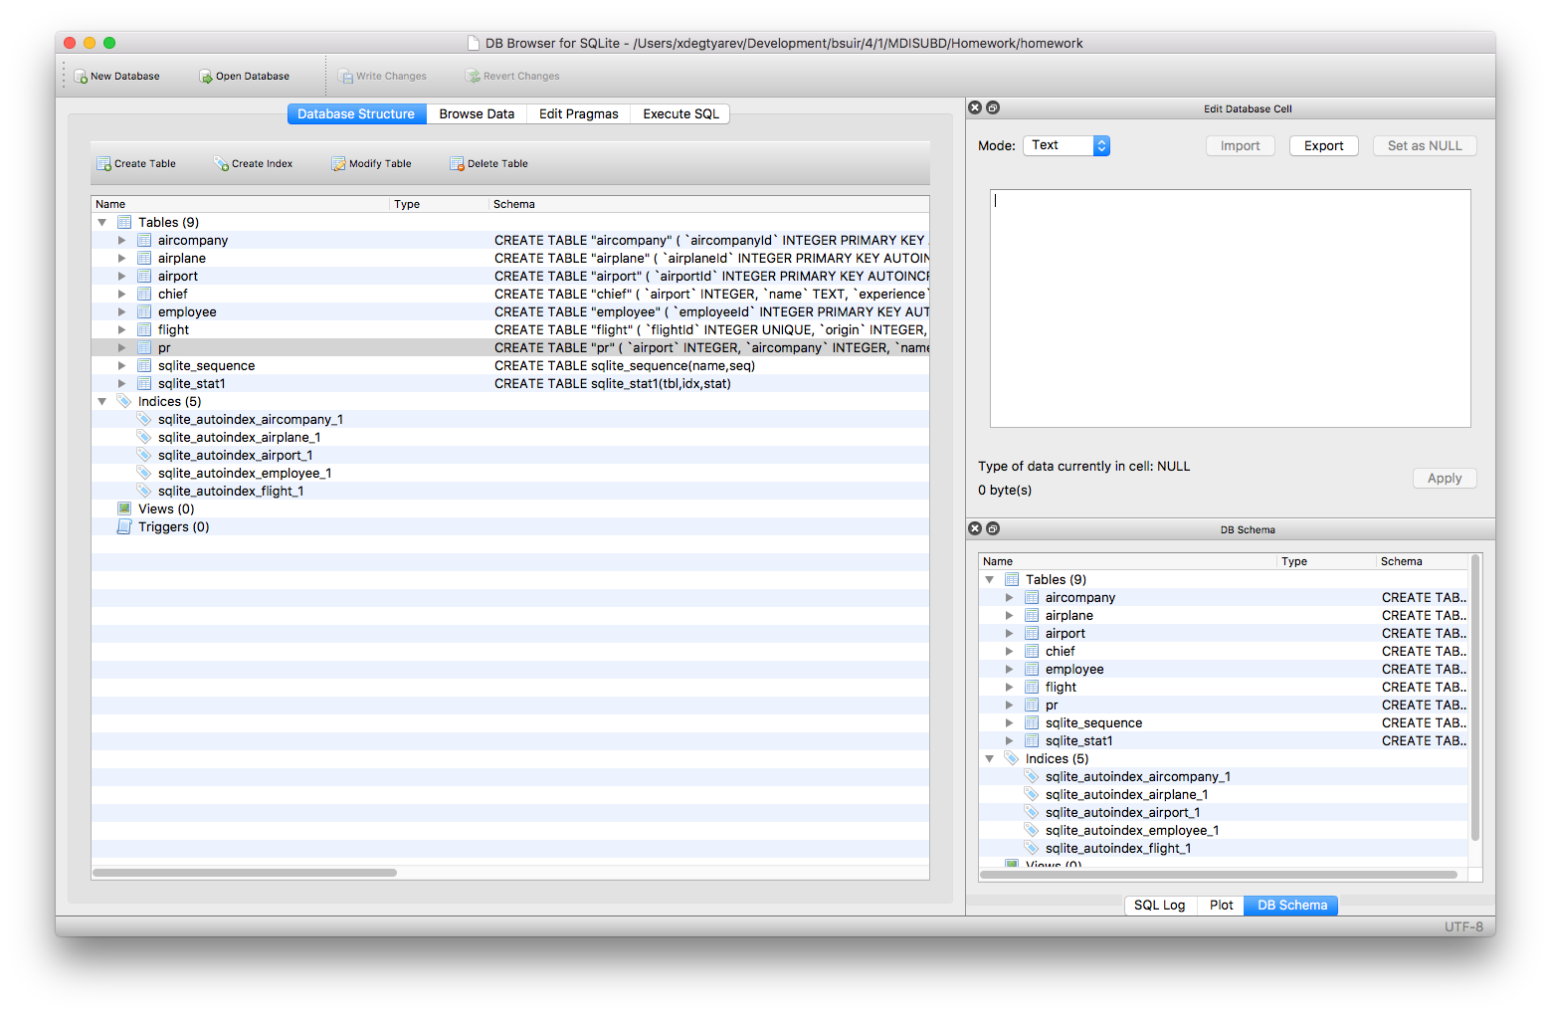

**Часть 1.1 Основы SQL**

**Общая постановка задачи:**

Ознакомиться с возможностями среды SQL*Plus. Ознакомиться с основными командами среды SQL*Plus. Использовать SQL*Plus для выполнения и редактирования запросов SQL.

Ниже приведен скриншот из терминала, где я открыл созданную базу данных «homework», с таблицами: aircompany, airport, employee, pr, airplane, chief, flight. А также вывел схему таблиц;



**Часть 1.2 SQL: простейшие запросы**

**Общая постановка задачи:**

Изучить структуры запроса SELECT. Получить практические навыки в использовании следующих базовых возможностей:

1. выборка данных из одной таблицы;

2. использование арифметических выражений и работа с символьными значениями в запросах;

3. сортировка результатов запроса.

|  |  |
| --- | --- |
| Выбрать значение всех полей таблицы Employee | 1.2.1 select * from employee; |
| Выбрать значение полей Name, Age и Sex из таблицы Employee. | 1.2.2 select name, age, sex from employee; |
| Из таблицы Employee вывести значение полей Name, Sex и поле, которое показывает возраст сотрудника увеличенный на 10 лет. | 1.2.3 select name, sex, age+10 from employee; |
| Выбрать значения полей Name, Age и Sex используя псевдонимы. | 1.2.4 select e.name, e.age, e.sex from employee as e; |
| Выбрать значения полей Name и Age соединив их в строку типа: “[Name] is [Age] yearsold”. | 1.2.5 select name, "is", age, "years old" from employee; |
| Выбрать неповторяющиеся имена сотрудников. | 1.2.6 select distinct name from employee; |
| Вывести неповторяющиеся имена и номера социального страхования сотрудников. | 1.2.7 select distinct name, ssn from employee; |
| Вывести имя, возраст и пол сотрудника. Отсортировать сотрудников по имени. Сотрудников с одинаковым именем отсортировать по возрасту. | 1.2.8 select name, age, sex from employee order by name, age asc |

**Контрольная работа №2**

**Часть 2.1 SQL: DDL**

**Общая постановка задачи:**

Изучить основные возможности Data Definition Language (DDL). Получить практические навыки выполнения с его помощью, следующих операций:

1. создание и удаление таблиц,

2. изменение таблиц.

|  |  |
| --- | --- |
| Вставить в таблицу Employee три строки: | 2.1.1  insert into employee (ssn, employeeId, name, age, sex, pr, address, salary)  values (1, null, 'Evgen', 22, 'm', 1, 'Brovki', 6);  insert into employee (ssn,employeeId, name, age, sex, pr, address, salary)  values ( 120, 2, 'Marina', 20, 'f', 2, 'Borvki', 12);  insert into employee (ssn,employeeId, name, age, sex, pr, address, salary)  values (13, 3, 'Alex', null, 'm', 1, 'Brovki', 6); |
| В таблице Employee, в строках, где поле pr=2 изменить значение поле Address на «Gikalo». | 2.1.2 update employee set address='Gikalo' where pr=2; |
| Измените значение адреса в таблице Employee на “Gikalo,6” , где имя работника включает в себя имя Evgen. | 2.1.3 update employee set address='Gikalo' where name='Evgen'; |
| Все предварительные обновления сделайте окончательными (используя команду COMMIT) | 2.1.4 =/= begin transaction commit |
| Удалите из таблицы Employee строку, где значение поля Name = Alex. | 2.1.5 delete from employee where name='Alex'; |
| Аннулируйте предыдущее изменение таблицы, используя команду ROLLBACK. | 2.1.6 rollback |
| Вывести все строки, где значение поля pr=1.. | 2.1.7 select * from employee where pr=1; |
| Заполните поля всех таблиц вашей БД. | 2.1.8 =/= |

**Часть 2.2 SQL: INSERT / UPDATE / DELETE**

**Общая постановка задачи:**

Получить практические навыки вставки/удаления/модификации данных в таблицах с помощью соответствующих операторов Data Manipulation Language.

|  |  |
| --- | --- |
| Создать таблицу Employee с полями SSN, ID,Name,Age,Sex,pr.Для полей таблицы нужно указать, что поля Name и Sex не могут иметь неопределенное значение (NOTNULL). | 2.2.1 create table new_employee(  ssn int,  id int primary key,  name text not null,  age int,  sex text not null,  pr int,  foreign key(pr) references pr(id)); |
| Создайде таблицу Chief по схеме, показанной снизу. Вывести таблицу. | 2.2.2 (no specifications for size)  create table new_chief(  airportId int,  name text,  experience int,  age int,  ssn int) |
| Изменить тип поля Name на тип char с размерностью 10 и проверить изменился ли тип поля. | 2.2.3 (not supported in sqlite3)  alter table new_chief  alter column name char; |
| Убедитесь, что таблицы Employee и Chief находятся в DataDictionary (используя представление user_tables). | 2.2.4 =/= |
| Создайте таблицу Employee2, используя структуру таблицы Employee и добавив новое поле Address. | 2.2.5 create table employee2 as select * from employee;  alter table employee2 add column address2; |
| Удалите таблицу Employee (используя команду Drop). | 2.2.6 drop table employee; |
| Переименуйте таблицу Employee2 в Employee. | 2.2.7 alter table employee2 rename to employee; |
| В таблице Chief укажите первичным ключом поле ID_airp. | 2.2.8 airportId int primary key, |
| Укажите в таблице Employee внешний ключ (ID таблицы Predst_Company). | 2.2.9 foreign key(pr) references pr(id)); |
| Добавьте в таблицу Employee новое поле Address с типом VARCHAR2 размерности 15. | 2.2.11 alter table employee add column address2 text; |

**Практическая работа №1**

**Часть 1.1 SQL: WHERE, JOIN**

**Цель:** Получение практических навыков построения выборок с использованием секции WHERE оператора SELECT а также построения выборок из нескольких таблиц с использованием различных приемов объединения таблиц.

**Общая постановка задачи:** Построить выборки с использованием секции WHERE оператора SELECT. Построить выборки из нескольких таблиц с использованием различных приемов объединения таблиц.

|  |  |
| --- | --- |
| Выбрать значения полей Name, Age и SSN таблицы Employee, где в номере телефона неизвестны 2 последние цифры - Phone = 55512??. | 1.1.1 select name, age, ssn from employee where phone like '55512__' |
| Выбрать значения полей Name, Age и Sex таблицы Employee, где возраст сотрудника превышает 30 лет. | 1.1.2 select name, age, sex from employee where age>30 |
| Выбрать значения полей SSN, Name и Age таблицы Employee где в поле Address встречается слово «Masherova». | 1.1.3 select ssn, name, age from employee where address glob '*Masherova*' |
| Выбрать значения полей Name, SSN, Phone таблицы Employee с условием, что сотрудник проживает по адресу «Gikalo,5» и возраст сотрудника может быть больше 30 лет, но меньше 50. | 1.1.4 select name, ssn, phone from employee where address glob '*Gikalo' and age between 30 and 50; |
| Вывести все возможные сочетания значений двух столбцов Predst_Company.Name, Employee.Name таблицы Restaurant и Purveyor. | 1.1.5 select name from employee cross join pr; |
| Вывести работников, по адресу которых проживает еще какой-либо работник аэропорта. Таким образом, по одному и тому же адресу может проживать 2 и более сотрудников. | 1.1.6 select name, address, count(address) from employee group by address having (count(address)>1); |
| Выбрать значения полей Name, Gorod для тех авиакомпаний, которые имеют одно и тоже имя с представительством авиакомпании. | 1.1.7 select aircompany.name, aircompany.city from aircompany join pr on aircompany.name = pr.name; |
| Выбрать значения полей Name, Gorod для тех авиакомпаний, которые не имеют одно и тоже имя с представительством. | 1.1.8 select distinct aircompany.name, aircompany.city from aircompany join pr on aircompany.name != pr.name; |
| Для каждой авиакомпании вывести названия их (авиакомпании) представительств. | 1.1.9 select pr.* from aircompany inner join pr on aircompany.aircompanyId = pr.aircompany; |
| Для каждой авиакомпании выбрать все представительства, где в названии присутствует слово “Flights”. | 1.1.10 select aircompany.name from aircompany inner join pr on pr.name like '%Flights%'; |
| Выполнить п.п. 6-8, 10 с использованием секции WHERE вместо JOIN. | 1.1.11.7 select name, city from aircompany where name in (select name from pr);  1.1.11.8 select name, city from aircompany where name not in (select name from pr);  1.1.11.10 select name from aircompany where aircompanyId in (select aircompany from pr where name like '%Flights%'); |

**Часть 1.2 SQL*Plus форматирование вывода, переменные подстановки**

**Цель:**Получение практических навыков применения подстановочных переменных для получения данных от пользователя в процессе выполнения командных скриптов и реализации интерактивных запросов, а также изучение возможностей SQL*Plus для форматирования вывода результатов запроса и построения простейших отчетов.

**Общая постановка задачи:** Получить данные от пользователя в процессе выполнения командных скриптов и реализации интерактивных запросов. Изучить возможности SQL*Plus для форматирования вывода результатов запроса и построения простейших отчетов.

|  |  |
| --- | --- |
| Выбрать имя, пол, возраст сотрудника с условием, что возраст сотрудника составляет подстановочную переменную, задаваемую во время исполнения запроса. | 1.2.1 var vage int; exec :vage :=1; select name, sex, age from employee where age=:vage; |
| Выбрать имя, пол, возраст сотрудника с заданным условием во время исполнения запроса – условия для выборки ввести через подстановочную переменную. Также задать порядок сортировки выводимых записей через подстановочную переменную. | 1.2.2 var comp; var ord; exec :comp := 'age<30'; exec :ord := 'name asc' select name, sex, age from employee where comp order by ord; |
| Вывести список значений из таблицы Employee, запросив столбец, по которому необходимо выполнить сортировку, добавить этот столбец в список вывода. Запрашивать столбец только 1 раз. | 1.2.3 var col; exec :col := 'name'; select *,:col from employee order by :col asc; |
| Подготовить отчет по таблице Employee, запросив у пользователя критерий для выборки строк в отчет. В отчете вывести и указать псевдонимы Nick , Social, Male/Female, How_old к столбцам соответственно: Name , SSN , Sex , Age. Также вывести верхний колонтитул – “EmployeeReport”, указать ширину записи для текстовых полей – 15 символов, ширина строки должна составлять 60 символов. | 1.2.4 var cols; exec :cols := 'name,age,sex'; select :cols from employee  sqlite specific:  .print EmployeeReport  .width 15 5 5  column format not available in sqlite |

**Практическая работа №2**

**Часть 2.1 SQL: функции**

**Цель:**Изучение различных групп встроенных однострочных функций в SQL и получение навыков их использования.

**Общая постановка задачи:** Изучить различные группы встроенных однострочных функций в SQL и получить навыки их использования.

|  |  |
| --- | --- |
| Выбрать имя, номер социального страхования , телефон из таблицы Employeec условием, что число букв имени сотрудника составляет 15 букв и начинается с буквы “A”. | 2.1.1 select ssn from employee where name like 'A_______________'; |
| Выбрать имя и номер социального страхования из таблицы Employee, в которых остаток от деления числа символов имени на число символов SSN равен 1. | 2.1.2 select ssn, name from employee where ((ssn % length(name)) = 1); |
| Выбрать имя, телефон из таблицы Employee и отобразить количество дней со дня приема на работу сотрудника. | 2.1.3 select name, phone, strftime('%d','now') - strftime('%d',hireDate) from employee; |
| Выбрать имя, телефон из таблицы Employee и отобразить количество месяцев со дня приема на работу сотрудника. | 2.1.4 select name, phone, strftime('%m','now') - strftime('%m',hireDate) from employee; |
| Выбрать имя, фамилию, отобразить дату приема на работу в формате “[число] of [месяц] [год]” из таблицы Employee. | 2.1.5 select name, phone, date(hireDate,'utc') from employee; |
| Выбрать имя, номер социального страхования из таблицы Employee. В случае, если номер социального страхования содержит пустое значение , заменить его на слово “Unknown”. | 2.1.6 select name, ifnull(ssn,'unknown') from employee; |
| Выбрать имя, номер телефона сотрудника из таблицы Employee. При выборе значений из столбца Name заменить вхождение следующих имен: | 2.1.7 select replace( replace (replace (replace (name, 'Evgen', 'Yauheni') ,'Alex' ,'Alexander'), 'Slaval', 'Vyacheslav') ,'Dima' ,'Dmitry') from employee; |
| Выбрать возраст и имя сотрудника из таблицы Employee. Возраст отобразить с помощью последовательности символов “*”. 5 лет возраста сотрудника принять за один символ “*”. Использовать функцию rpad. | 2.1.8 select rpad('age','*',age/5), name from employee; //not available in sqlite3 |

**Часть 2.2 SQL: группировки**

**Цель:** Изучение средств группировки данных выборки с помощью секции GROUPBY оператора SELECT и последующего ограничения выборки с помощью секции HAVING.

**Общая постановка задачи:** Группировать данные выборки с помощью секции GROUPBY оператора SELECT. Изучить средства последующего ограничения выборки с помощью секции HAVING.

|  |  |
| --- | --- |
| Выбрать из таблицы Employee самого старого и самого молодого сотрудника , у которых есть SSN. Вывести также средний возраст сотрудников. | 2.2.1 select * from employee where ssn is not null order by age asc;  select * from employee where ssn is not null order by age desc; |
| Отобразить число строк таблицы Employee, в столбце SSN присутствует непустое значение. | 2.2.2 select count(ssn) from employee where ssn is not null; |
| Отобразить число различных значений столбца Job. | 2.2.3 select count(distinct job) from employee; |
| Вывести средний возраст сотрудников, считая пустое значение как ноль. | 2.2.4 select avg(ifnull(age,0)) from employee; |
| Вывести название аэропорта и количество представительств для каждого аэропорта. | 2.2.5 select airport.name, count(pr.prId) from airport cross join pr group by airport.airportId having airport.airportId = pr.airport; |
| Посчитать количество аэропортов в каждом городе всех стран в базе. | 2.2.6 select city, count(airportId) from airport group by city; |
| Выделить группы по паданию возраста сотрудника в диапазон длиной в 10 лет, начиная с 20 лет и заканчивая 60 годами. Подсчитать количество сотрудников в каждой группе и вывести. | 2.2.7 select count(employeeId) from employee group by (age-20)/10; |
| Вывести должности, где средняя заработная плата превышает 100у.е. | 2.2.8 select job from employee group by job having avg(salary)>100; |
| Вывести должности, где средняя заработная плата превышает 200у.е. и в должности присутствует слово “WAIT”. | 2.2.9 select job from employee group by job having avg(salary)>200 AND job like '%wait%'; |
| Подсчитать среднюю зарплату по должностям; вывести минимальную заработную плату, сформированную из средних значений. | 2.2.10 select job,avg(salary) from employee group by job order by avg(salary); |